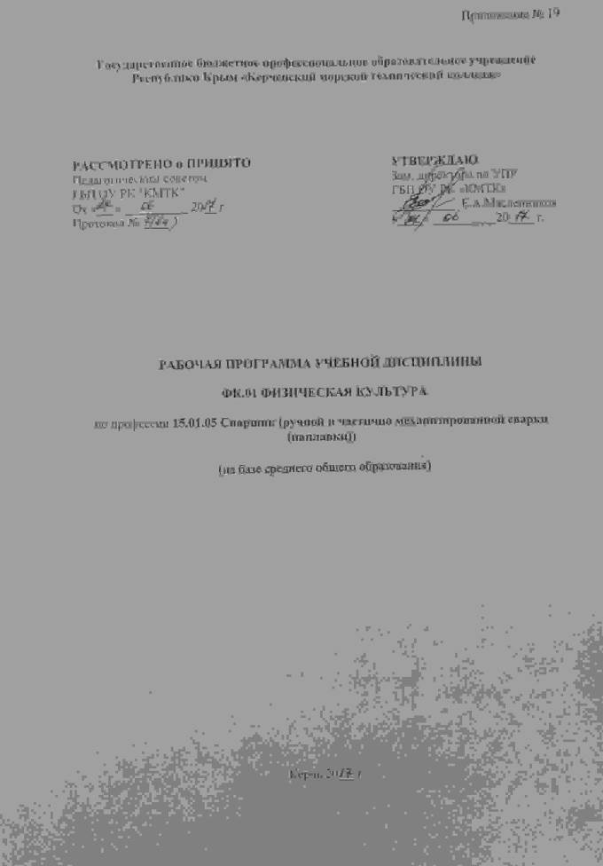

ГОСУДАРСТВЕННОЕ БЮДЖЕТНОЕ ПРОФЕССИОНАЛЬНОЕ ОБРАЗОВАТЕЛЬНОЕ УЧРЕЖДЕНИЕ РЕСПУБЛИКИ КРЫМ
«КЕРЧЕНСКИЙ МОРСКОЙ ТЕХНИЧЕСКИЙ КОЛЛЕДЖ»

УТВЕРЖДАЮ
Зам. директора по УПР
ГБП ОУ РК «КМТК»

__________ Е.А.Масленников
«____» __________20____ г.

РАБОЧАЯ ПРОГРАММА УЧЕБНОЙ ДИСЦИПЛИНЫ

ФК.01 Физическая культура

по профессии 15.01.05 Сварщик (ручной и частично механизированной сварки (наплавки))
(на базе среднего общего образования)

Керчь
2018
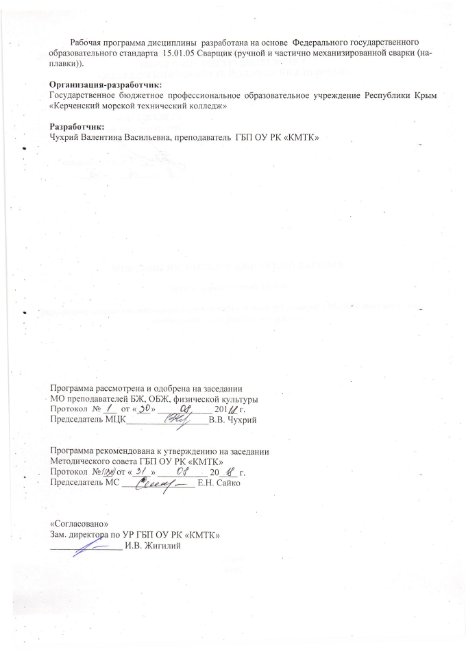

Рабочая программа дисциплины разработана на основе Федерального государственного образовательного стандарта 15.01.05 Сварщик (ручной и частично механизированной сварки (наплавки)).

Организация-разработчик:
Государственное бюджетное профессиональное образовательное учреждение Республики Крым «Керченский морской технический колледж»

Разработчик:
Чухрий Валентина Васильевна, преподаватель ГБП ОУ РК «КМТК»

Программа рассмотрена и одобрена на заседании
МО преподавателей БЖ, ОБЖ, физической культуры
Протокол № ___ от «___» ____________ 201__ г.

Председатель МЦК__________________В.В. Чухрий

Программа рекомендована к утверждению на заседании
Методического совета ГБП ОУ РК «КМТК»
Протокол № __ от «____» ___________ 20____ г.
Председатель МС ________________ Е.Н. Сайко

«Согласовано»
Зам. директора по УР ГБП ОУ РК «КМТК»
________________ И.В. Жигилий

СОДЕРЖАНИЕ

 | стр.
- ПАСПОРТ ПРОГРАММЫ УЧЕБНОЙ ДИСЦИПЛИНЫ | 4
- СТРУКТУРА и содержание УЧЕБНОЙ ДИСЦИПЛИНЫ | 5
- условия реализации программы учебной дисциплины | 8
- Контроль и оценка результатов Освоения учебной дисциплины | 9
- лист изменений, дополнений | 10

1. паспорт ПРОГРАММЫ УЧЕБНОЙ ДИСЦИПЛИНЫ
ФК.01 Физическая культура

1.1. Область применения программы
Программа учебной дисциплины является частью программы подготовки квалифицированных рабочих, служащих (ППКРС) в соответствии с ФГОС СПО по профессии 15.01.05 Сварщик (ручной и частично механизированной сварки (наплавки)).
Программа разработана на основе Федерального государственного образовательного стандарта по профессии 15.01.05. «Сварщик (электросварочные и газосварочные работы) позволяет определить уровень усвоения выпускниками ГБПОУ РК «КМТК» умений и знаний по учебной дисциплине ФК.01«Физическая культура», обеспечивающих формирование у них общих компетенций:
ОК 1. Понимать сущность и социальную значимость будущей профессии, проявлять к ней устойчивый интерес.
ОК 2. Организовывать собственную деятельность, исходя из цели и способов ее достижения, определенных руководителем.
ОК 3. Анализировать рабочую ситуацию, осуществлять текущий и итоговый контроль, оценку и коррекцию собственной деятельности, нести ответственность за результаты своей работы.
ОК 4. Осуществлять поиск информации, необходимой для эффективного выполнения профессиональных задач.
ОК 5. Использовать информационно-коммуникационные технологии в профессиональной деятельности.
ОК 6. Работать в команде, эффективно общаться с коллегами, руководством.

1.2. Место дисциплины в структуре основной профессиональной образовательной программы: дисциплина входит раздел Физическая культура.

1.3. Цели и задачи дисциплины – требования к результатам освоения дисциплины:
В результате освоения дисциплины студент должен уметь:
- Использовать физкультурно-оздоровительную деятельность для укрепления здоровья, достижения жизненных и профессиональных целей.

В результате освоения дисциплины студент должен знать:
- О роли физической культуры в общекультурном, профессиональном и социальном развитии человека;
- Основы здорового образа жизни.

1.4. Количество часов на освоение программы дисциплины:
максимальной учебной нагрузки обучающегося 48 часов, в том числе:
обязательной аудиторной учебной нагрузки обучающегося 32 часа;
самостоятельной работы обучающегося 16 часов.

2. СТРУКТУРА И СОДЕРЖАНИЕ УЧЕБНОЙ ДИСЦИПЛИНЫ

2.1. Объем учебной дисциплины и виды учебной работы

Вид учебной работы | Объем часов
Максимальная учебная нагрузка (всего) | 48
Обязательная аудиторная учебная нагрузка (всего) | 32
в том числе:
теоретические | 2
практические занятия | 30
Самостоятельная работа обучающегося (всего) | 16
Итоговая аттестация в форме дифференциального зачета

2.2. Тематический план и содержание учебной дисциплины «Физическая культура»
Наименование разделов и тем |  | Содержание учебного материала, лабораторные и практические работы, самостоятельная работа студентов, курсовая работа (проект) |  |  | Объем часов | Уровень освоения
1 |  | 2 |  |  | 3 | 4
Раздел 1. Теоретические основы физической культуры |  |  |  |  | 3
Тема 1.1.Физическая культура в общекультурной и профессиональной подготовке студента |  | 1 | Основные понятия данной темы: физическая культура, физическое воспитание, физическое развитие, физическая и функциональная подготовленность, профессионально-прикладная физическая подготовка |  | 2 | 1,2
Самостоятельная работа обучающихся  Выполнение домашних заданий по разделу1 «Теоретические основы физической культуры» |  |  |  |  | 1
Раздел 2. Лёгкая атлетика |  |  |  |  | 12
Тема 2.1 Бег на короткие дистанции |  | Практические занятия |  |  | 4
 |  | 1 | ИОТ №062 .Бег 30м.,60м. |  | 1
 |  | 2 | Бег30м. 60м..-зачёт |  | 1
 |  | 3 | Бег 500м. |  | 1
 |  | 4 | Прыжки в длину с места |  | 1
Тема 2.2 Бег на длинные дистанции |  | Практические занятия |  |  | 4
 |  | 1 | Бег 2000м. |  | 1
 |  | 2 | Бег по пересечённой местности |  | 1
 |  | 3 | Бег 2км - зачёт |  | 1
 |  | 4 | Бег3км. |  | 1
Самостоятельная работа обучающихся  Составление и выполнение комплексов упражнений по разделу 2. «Легкая атлетика». Комплекс ОРУ, ГТО Оздоровительный бег, ходьба до 2км, ег по пересеченной местности. |  |  |  |  | 4
Раздел 3. Гимнастика |  |  |  |  | 12
Тема3.1Упражнения на перекладине |  | Практические занятия |  |  | 4
 |  | 1 | ИОТ №063 |  | 1
 |  | 2 | Упражнения на перекладине |  | 1
 |  | 3 | Висы, подтягивание |  | 1
 |  | 4 | Подтягивание зачёт |  | 1
Тема 3.2.Упражнения с предметами |  | Практические занятия |  |  | 4
 |  | 1 | Круговая тренировка в тренажёрном зале |  | 1
 |  | 2 | Жим гири 16кг. |  | 1
 |  | 3 | Отжимание-зачёт |  | 1
 |  | 4 | Круговая тренировка |  | 1
Самостоятельная работа обучающихся  Подтягивание 4р. 8п., отжимание 10р., 8п. Написание рефератов: 1. Алкоголь и последствия его употребления. (Социальные проблемы человека, страдающего алкогольной зависимостью, болезни, возникающие вследствие употребления алкоголя.) |  |  |  |  | 4
Раздел 4 Волейбол |  |  |  |  | 14
Тема4.1 Подачи мяча | Практические занятия |  |  |  | 4
 | 1 |  |  | ИОТ№61 Учебная игра | 1
 | 2 |  |  | Совершенствование подач | 1
 | 3 |  |  | Подачи мяча снизу | 1
 | 4 |  |  | Подачи мяча сверху | 1
 | Практические занятия |  |  |  | 5
Тема 4.2 Передачи мяча | 1 |  |  | Совершенствование передач мяча | 1
 | 2 |  |  | Контрольный норматив – передачи мяча | 1
 | 3 |  |  | Учебная игра | 1
 | 4 |  |  | Техника игры в защите | 1
 | 5 |  |  | Техника игры в нападении | 1
Самостоятельная работа обучающихся  Выполнение домашних заданий по разделу 5. « Волейбол». Составление и выполнение комплексов упражнений по разделу 5. «Волейбол». Написание рефератов: 1. Основы здорового образа жизни. (Основные понятия данной темы: здоровье, образ жизни, дееспособность, трудоспособность, самооценка). |  |  |  |  | 5
Раздел 5.Баскетбол |  |  |  |  | 7
Тема5.1 Передачи мяча, штрафные броски | Практические занятия |  |  |  | 5
 | 1 |  |  | Техника безопасности на занятиях баскетболом. ИОТ | 1
 | 2 |  |  | Совершенствование техники передач мяча | 1
 | 3 |  |  | Штрафной бросок-зачёт | 1
 | 4 |  |  | Прыжки через скакалку за 1мин | 1
 | 5 |  |  | Дифференцированный зачёт | 1
Самостоятельная работа обучающихся  Выполнение домашних заданий по разделу 4. « Баскетбол». Написание рефератов: 1. Основы физической и спортивной подготовки. (Основные понятия данной темы: общая и специальная физическая подготовка, двигательные умения и навыки, объем и интенсивность занятий) |  |  |  |  | 2
Обязательная аудиторная учебная нагрузка (всего) |  |  |  |  | 32
Самостоятельная работа (Всего) |  |  |  |  | 16
Максимальная учебная нагрузка (всего) |  |  |  |  | 48

3. условия реализации программы дисциплины

3.1. Требования к минимальному материально-техническому обеспечению
Реализация учебной дисциплины требует наличия:
- спортивные и тренажёрные комплексы;
- спортивный зал;
- открытый стадион широкого профиля с элементами полосы препятствий;
-
Оборудование спортивного зала: мячи волейбольные и баскетбольные, волейбольная сетка, баскетбольные щиты и кольца, гимнастические маты, брусья параллельные, перекладина гимнастическая, гимнастические скамейки, учебные гранаты, столы теннисные.

3.2. Информационное обеспечение обучения
Перечень рекомендуемых учебных изданий, Интернет-ресурсов, дополнительной литературы

Дополнительные источники:
1. Пехлецкий, Н.Н. Физическая культура для средних специальных учебных заведений: примерная программа / Н.Н. Пехлецкий, Г.И. Погодин, В.Г. Щербаков, Р.Л. Полтиевич. – М., 2003.
2. Пузырь, Ю.П. Примерная комплексная программа и методические рекомендации по предмету «Физическая культура» для учащихся профессиональных училищ / Ю.П. Пузырь, И.П. Залетаев и др. – М.: Школьная книга, 2003.
4. Холодов, Ж.К. Теория и методика физического воспитания и спорта / Кузнецов В.С. – М.: Академия, 2000.
5. Журнал «Физкультура и спорт». ФиС: Золотая библиотека здоровья [Электронный ресурс] // Режим доступа: URL: http://www.fismag.ru от 20.12. 2009.
6. Барчуков, И.Г. Теория и методика физического воспитания и спорта: учебн. для использования в учебном процессе образовательных учреждений, реализующих программы СПО / И. С. Барчуков. М.: КноРус , 2011.
7. Григорьев, О.А. Теоретические основы спортивной подготовки и тренировки: учеб.пособ. / Григорьев О.А. – М.: Еврошкола, 2010.

4.Контроль и оценка результатов освоения Дисциплины

Контроль и оценка результатов освоения дисциплины осуществляется преподавателем в процессе проведения практических занятий и лабораторных работ, тестирования, а также выполнения обучающимися индивидуальных заданий, проектов, исследований.

Результаты обучения  (освоенные умения, усвоенные знания) | Формы и методы контроля и оценки результатов обучения
Умения:  - использовать физкультурно-оздоровительную деятельность для укрепления здоровья  - достижения жизненных и профессиональных целей | Текущий контроль педагога в форме оценки результатов практических занятий в соответствии со шкалой выполнения контрольных нормативов.  Оценка освоения обучающимися дополнительных элементов, вариативных способов двигательной деятельности, избранных видов спорта за счет сдачи нормативов ВФСК ГТО
Знания:  - о роли физической культуры в общекультурном, профессиональном и социальном развитии человека  - основы здорового образа жизни | Экспертное наблюдение и регулярная оценка знаний студентов в ходе проведения: учебно-тренировочных занятий; занятий в секциях по видам спорта, группах ОФП  Итоговый контроль педагога в форме оценки за дифференцированный зачет

5.ЛИСТ ИЗМЕНЕНИЙ, ДОПОЛНЕНИЙ

Дата внесения изменении, дополнений | Номер листа/раздела рабочей программы | Краткое содержание изменения | Основания для внесения изменений | Подпись лица, которое вносит изменения

